Дидактическая игра «Разрезные картинки»

(рекомендации родителям)

Данная игра предназначена для детей от двух-трёх лет.

Разрезная картинка - это картинка, разрезанная по прямым линиям на разное количество частей. Ребенку не надо думать о форме частей, и он может сосредоточиться только на изображении.

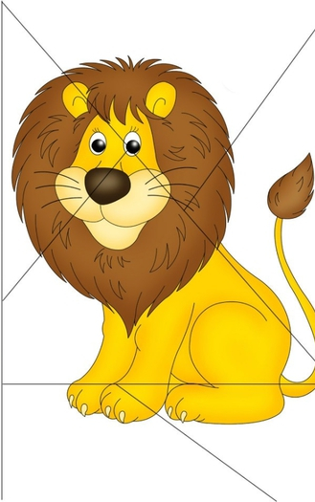

Цель: развитие моторики пальцев рук через действие с другими предметами; ознакомление с понятиями «часть» и «целое»; развитие зрительного восприятия, внимания, мышления; формирование представлений об окружающем.

Для изготовления игры понадобятся цветные картинки с книжек раскрасок «Посмотри и раскрась» или любые другие (с упаковок от цветного картона, обложек альбомов и т. д.). Кроме этого необходим картон, широкий скотч, клей – карандаш, ножницы.

Тематика картинок может быть самой разнообразной.
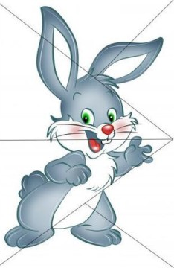
Каждую картинку наклеить на картон и обклеить скотчем.

Затем разрезать на части.
В зависимости от возраста ребёнка частей может быть от 2-3 и более. Посмотреть по степени сложности. Для детей от 2-3 лет подойдёт картинка из 2-3 частей.
Так же картинки можно разрезать по - разному: по вертикали, горизонтали, диагонали разной ширины, на большие и маленькие квадраты, прямоугольники, треугольники.

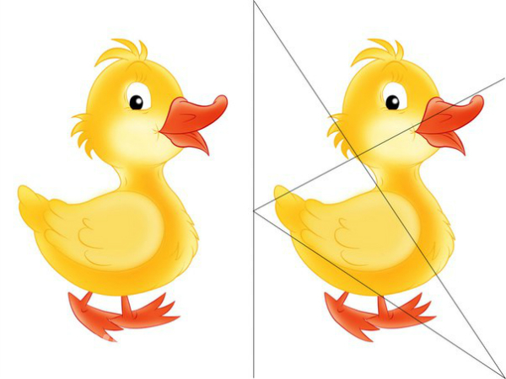

Из получившихся фрагментов ребёнок собирает картинку. Когда дети хорошо освоят принцип складывания картинок, их можно разрезать на большее число частей.
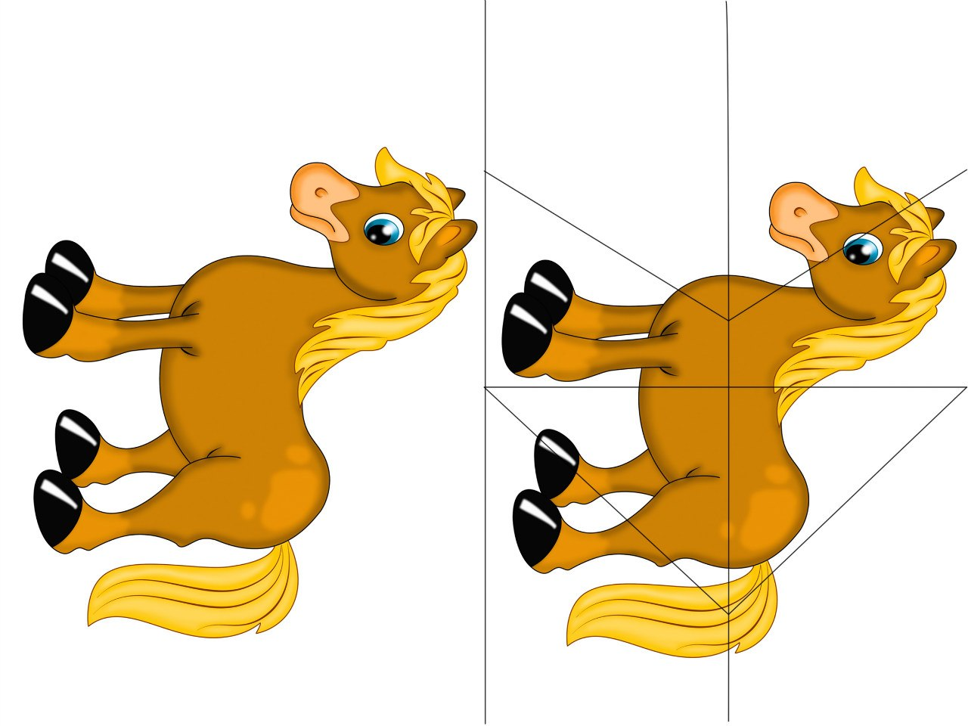

Детям нравится складывать картинки, особенно если игра изготовлена совместно с родителями!
На первоначальном этапе, некоторым детям нужна помощь взрослых. Помогите ребенку, поддержите его, а дальше он справиться сам. Не забудьте похвалить вашего малыша, это начало успеха!

Удачи вам!

